**REPORTE DE LABORATORIO: C****AMPO MAGNÉTICO CREADO POR UN CONDUCTOR RECTILÍNEO**

Jueves 7:00 a.m a 8:40 a.m

**CURSO:** Física III **FECHA:** 19/07/2022 **TURNO:**

**INTEGRANTES DEL EQUIPO:**

1) Vigo Villar Cristhian Aaron

2) Solon Aquino Jashua Jafet

**OBJETIVOS:**

* Determinar la corriente que circula por un conductor rectilíneo a partir del campo magnético que genera alrededor de este.
* Determinar cómo varía el campo magnético mientras aumentamos el radio
* Comprobar el valor de

**RECOLECCIÓN Y PROCESAMIENTO DE DATOS**

Primera experiencia:

* Se cuenta con un sistema de coordenadas dividido en los 4 cuadrantes con el centro de origen (0; 0) en la posición del alambre infinito. A partir de ahí se mide la posición (x; y) para la medida de la intensidad del campo magnético.
* En donde el campo magnético está en Gauss (1T =10000 Gauss) y las coordenadas de posición está en mm (1 m = 1000 mm).

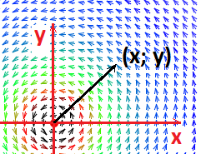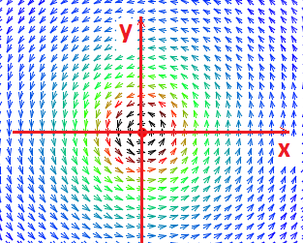

* Primero elegimos un valor del campo magnético entre 2 y 3 Gauss, en nuestro caso 2,9 Gauss
* A continuación, hicimos clic sobre el botón izquierdo del mouse y sin soltar inspeccionamos el valor del campo magnético hasta encontrar el valor de 2,9 Gauss o un aproximado.
* Tomamos la posición (x; y) para el cual el valor del campo magnético tenga siempre el mismo valor de intensidad o aproximada. Registramos estos valores de tal manera de obtener por lo menos dos posiciones en cada cuadrante hasta tener 8 medidas. Anotamos en Tabla 2.

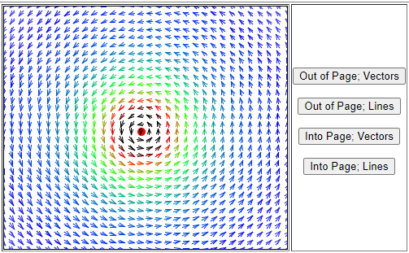

**TABLA 1:** **Posiciones para el campo magnético**

|  |  |  |  |
| --- | --- | --- | --- |
| N | X en (m) | Y en (m) | B en (T) |
| 01 | -0.001088 | -0.001330 | 0.000291 |
| 02 | -0.001618 | -0.000591 | 0.000290 |
| 03 | -0.001147 | -0.001271 | 0.000292 |
| 04 | -0.001059 | 0.001359 | 0.000290 |
| 05 | 0.001500 | -0.000857 | 0.000289 |
| 06 | 0.001559 | 0.000739 | 0.000289 |
| 07 | 0.000471 | 0.001655 | 0.000290 |
| 08 | 0.001706 | 0.000266 | 0.000289 |

**TABLA 2:** **Posición y campo magnético promedio**

|  |  |  |  |
| --- | --- | --- | --- |
| **N** | **r (en m)** | **B (en T)** | **1/r** |
| **01** | 0.001718 | 0.000291 | 581.961770 |
| **02** | 0.001723 | 0.000290 | 580.532080 |
| **03** | 0.001712 | 0.000292 | 584.101587 |
| **04** | 0.001723 | 0.000290 | 580.418930 |
| **05** | 0.001728 | 0.000289 | 578.852508 |
| **06** | 0.001725 | 0.000289 | 579.61499 |
| **07** | 0.001721 | 0.000290 | 581.153187 |
| **08** | 0.001727 | 0.000289 | 579.168624 |

**Método gráfico**

Con los datos de la tabla 3, graficamos B vs. 1/r para luego hallar la ecuación de la recta con finalidad de hallar la intensidad de corriente.

Hallamos la ecuación general de la recta:

Tenemos la ecuación:

Donde la pendiente nos ayudara a encontrar la intensidad de corriente:

Sabemos que:

Entonces el valor de la intensidad es:

Segunda experiencia:

* Se cuenta con un sistema de coordenadas dividido en los 4 cuadrantes con el centro de origen (0; 0) en la posición del alambre infinito. A partir de ahí se mide la posición (x; y) para la medida de la intensidad del campo magnético.
* En donde el campo magnético está en Gauss (1T =10000 Gauss) y las coordenadas de posición está en mm (1 m = 1000 mm).



* Tomamos datos de la posición (x;y) y del campo magnético según esa posición, ya que ahora conocemos la intensidad cuyo valor es 9.55A.
* Registramos estos valores de tal manera de obtener el valor de la permeabilidad del vacío mediante el método gráfico. Anotamos en Tabla 4.

**TABLA 4: Posiciones para el campo magnético**

|  |  |  |  |
| --- | --- | --- | --- |
| **N** | **X en (m)** | **Y en (m)** | **B en (T)** |
| **1** | -0.00100000 | 0.00044330 | 0.00045709 |
| **2** | -0.00235290 | -0.00156650 | 0.00017688 |
| **3** | -0.00029410 | 0.00339900 | 0.00014655 |
| **4** | 0.00094120 | -0.00127090 | 0.00031616 |
| **5** | -0.00202940 | 0.00011820 | 0.00024596 |
| **6** | -0.00464710 | 0.00425620 | 0.00007935 |
| **7** | 0.00050000 | -0.00062070 | 0.00062733 |
| **8** | -0.00020590 | 0.00091630 | 0.00053242 |

**TABLA 5:** **Posición y campo magnético promedio**

|  |  |  |  |
| --- | --- | --- | --- |
| **N** | **R** | **1/r** | **B en (T)** |
| **1** | 0.0010939 | 914.1994301 | 0.00045709 |
| **2** | 0.0028267 | 353.7732259 | 0.00017688 |
| **3** | 0.0034117 | 293.1090208 | 0.00014655 |
| **4** | 0.0015815 | 632.3234851 | 0.00031616 |
| **5** | 0.0020328 | 491.9228010 | 0.00024596 |
| **6** | 0.0063016 | 158.6886291 | 0.00007935 |
| **7** | 0.0007970 | 1254.6463942 | 0.00062733 |
| **8** | 0.0009391 | 1064.7939732 | 0.00053242 |

**Método gráfico**

Con los datos de la tabla 5, graficamos B vs. 1/r para luego hallar la constante de permeabilidad del vacío, teniendo como dato la intensidad de corriente.

Tenemos la ecuación:

Donde la pendiente nos ayudara a encontrar la intensidad de corriente:

Sabemos que:

Entonces el valor de la constante de permeabilidad del vacío es:

Desviación relativa porcentual:

**RESULTADOS Y DISCUSIÓN:**

**RESULTADOS**

**PRIMERA EXPERIENCIA**

**Tabla 6.**

|  |  |  |
| --- | --- | --- |
| Método | Ecuación B vs 1/r | I |
| Gráfico |  | 9,55 A |

**SEGUNDA EXPERIENCIA**

**Tabla 7.**

|  |  |  |  |
| --- | --- | --- | --- |
| Método | Ecuación |  |  |
| Gráfico |  |  |  |

**Discusión:**

Podemos ver que de acuerdo a nuestros experimentos de laboratorio pudimos determinar las ecuaciones del campo magnético y determinar tanto la intensidad de corriente como la constante de permeabilidad magnética .

Todos estos resultados fueron pasados por cálculo de errores de los cuales se muestran los valores en la anterior tabla. Los cuales se dieron por la variación de precisión del simulador.

**1. Explica que es una línea de inducción magnética y sus características.**

Las líneas de inducción magnética son la forma de representar un campo magnético, indicando la dirección y sentido de la intensidad de campo B. Posee las siguientes características:

* Está compuesto de líneas imaginarias, continuas y cerradas.
* Teóricamente, salen del polo norte y entran en el polo sur, cerrando internamente el circuito de sur a norte.
* Se acumulan en las cercanías de los polos, donde es mayor la densidad.
* Para cada punto del campo, hay un vector inducción magnética, B, tangente a la línea de inducción que pasa por el punto.
* Las líneas de inducción no se cruzan.
* La inducción magnética en el campo es proporcional a la densidad de líneas en una región.

**2. ¿Cuál es la dirección del campo magnético en alguno de los puntos en que se ha determinado? Explique brevemente.**

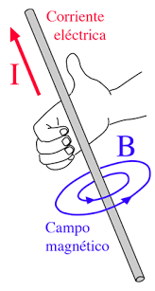La dirección del campo magnético según la dirección de la intensidad, se calcula con la regla de la mano derecha.

**3. ¿Qué pasaría con el valor de la intensidad del campo magnético si la corriente cambia de sentido? Explique brevemente.**

Si la corriente cambia a su dirección opuesta, la intensidad del campo magnético sería el mismo en módulo, pero cambiaría de sentido por la interpretación de la regla de la mano derecha.

**CONCLUSIONES:**

* La ecuación de como varia el campo mientras se aumenta el radio es:
* La intensidad que se trabajo fue de 9,55 A y la constante fue comprobada experimentalmente.
* El campo magnético como cualquier otro campo de esta naturaleza va disminuyendo a medida alejamos el objeto del epicentro del fenómeno.